Poznámky technika 8.A, 8.B strana 30
Poznávanie cibuľových a hľuznatých rastlín
- cibuľa je podzemná časť stonky so zdužnatenými šupinovými listami, v ktorých sú uložené zásobné látky
- hľuza je zdužnatená podzemná časť stonky alebo koreňa, v ktorej sú uložené zásobné látky
- cibule a hľuzy umožňujú rastlinám prežiť nepriaznivé obdobia roka
- medzi cibuľové a hľuznaté rastliny patrí väčšina rastlín, ktoré kvitnú skoro na jar

K cibuľovým rastlinám patrí napríklad:

tulipán narcis hyacint ľalia
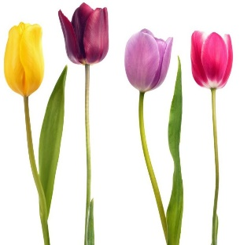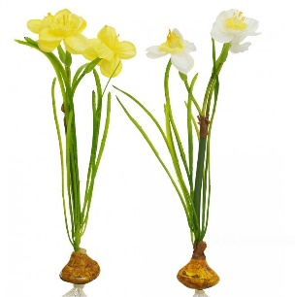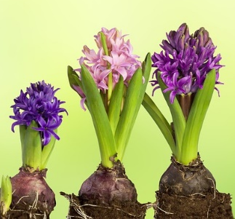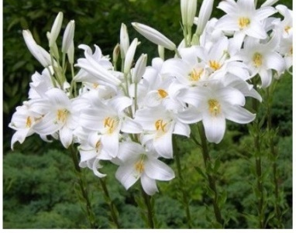

K hľuznatým rastlinám patrí napríklad:

georgína mečík (gladiola) frézia šafran
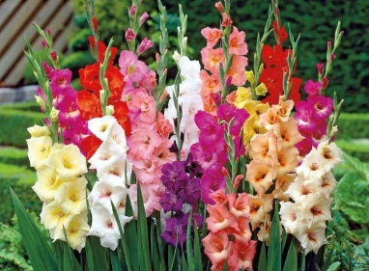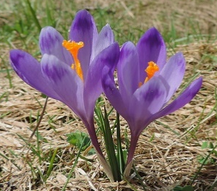

Po naučení sa učiva, odpovedajte písomne do zošita na otázky:
- Aký je rozdiel medzi cibuľou a hľuzou?
- Aké iné cibuľové rastliny poznáš?
- Aké iné hľuznaté rastliny poznáš?
- Ktoré cibuľové alebo hľuznaté rastliny pestujete doma?

